**Ақтөбе облысы Ырғыз ауданы Ө.Қанахин атындағы ЖББ ОМ**

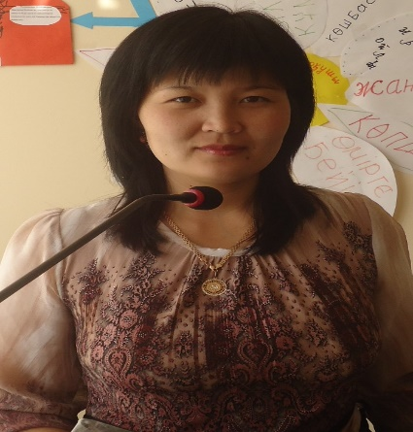

**Конысбаева Гулшат Кырыкбаевна**

**Жоғары санатты математика пәні мұғалімі**

**Сабақтың тақырыбы:** Таңбалары әр түрлі сандарды қосу

**Сабақтың мақсаты:**

-координаталық түзу, оң және теріс сандар, санның модулі тақырыптарын еске түсіре отырып, таңбалары әр түрлі рационал сандарды қосудың ережесін біледі;

- таңбалары әр түрлі сандарды қосу ережесін қолданады;

- таңбалары әр түрлі сандарды қосу әдістемесін қолданып ойлау, шығармашылық қабілеттерін дамытады;

**Пəнаралық байланыс: Қазақ тілі** – анывқтама мен қосудың алгоритмін тұжырымдайды;

**Бейнелеу** – координаталық түзу көиегімен қосу жолдарын көрсетеді;

**Тарих** - «Мәңгілік ел идеясы» мен 7 құндылық туралы мағлұмат алады, ойларын қорыту арқылы функционалдық сауаттылықтары қалыптасады.

***І. Ұйымдастыру кезеңі*** (оқушыларды түгендеу, көңіл –күйлерін смайликтер арқылы анықтау);

***ІІ. Үй тапсырмасын тексеру.*** «Көршіңді тексер» әдісі арқылы.

**Бағалау:**үш шапалақ, мадақтау

***ІІІ. Психологиялық ахуал.* «Санамақ**» ойыны. Оқушылар шеңберге шақырылады, кеспе қағаз таңдау арқылы сандар айтылады, оң сандар айтылса, қол шапалақтайды, теріс сандар айтылса, аяқтарын топылдатады.

**Оқушылар** кездейсоқ таңдаған сандары арқылы ***«Оң сандар»*** және ***«Теріс сандар»*** болып екі топқа бөлінеді.

***ІV. Тақырыпты ашу.***  Анаграмманы шешу. Егер мына тапсырманы орындасаңдар, бүгінгі сабақтың тақырыбын білесіңдер.

і л т р ү р е ң б е ш

р а ң л ы б а т а у о с қ

р ә д ы н а с р а д

й ы з а п п а т к і

Мағынасы бойынша артық сөздерді алып тастаңыздар. Қалған сөздер қандай тақырыпты біріктіреді?

«***Таңбалары әр түрлі сандарды қосу»***

**Жаңа білімді меңгерту.**

«**3 таяқша»** әдісі қолданылады. /***топтық жұмыс***/

Берілген тақырыпқа байланысты

***1 сұрақ***

***1 жауап***

***1 идея***

Әр топ даярлап, келесі топқа ұсынады.

**Бағалау:** Екі жұлдыз, бір ұсыныс

Топтар бірін – бірінің жасаған жұмыстарына пікірлерін білдіріп, өздерінің ұсыныстарын айтады.

Ойларын жинақтап, тақырыпты тереңірек түсіну мақсатында электронды оқулық қолданылады. Түсіндірмесімен танысып, ондағы тапсырманы интерактивті тақта арқылы орындайды.

**Жаңа білімді бекіту.**

**Деңгейлік тапсырмалар** / оқулықпен жұмыс/

Кестеде жауаптар берілген. Жауаптармен бір бағанға сол есеп тұсындағы әріпті қойыңдар. Сонда кестеден сөз шығады.

1. Сіздерде қандай сөздер пайда болды?
2. Бұл сөздер нені білдіреді?
3. Бұл сөздерді көріп қандай ойға келдіңіздер?

**Сергіту: *«Көк тудың желбірегені»*** /хормен/

**«Ойлан – жұптас – бөліс »** /жұптық жұмыс/

**БАҒАЛАУ**

Жинаған жетондарының санына сәйкес бағаланады.

**Үй тапсырмасын беру**

№466, №477

**Кері байланыс:** «5 сөйлем» әдістемесі.

Түрлі – түсті стикерлерге жазып, «Білім» ағашына жабыстырады.

1. Мен білдім ...
2. Маған қызық . . .
3. Мен түсінбедім . . .
4. Маған қиын . . .
5. Мен өзіме ... баға беремін.